### תיאור קצר של הפיצ'רים שבחרנו לממש בתרגיל הקודם:

* [תיאור קצר של הפיצ'ר הראשון]
* [תיאור קצר של הפיצ'ר הראשון]

### תבנית מס' 1 – Strategy method

* סיבת הבחירה / שימוש בתבנית:

לדורך מימוש מערכת הממיינת פריטים בחרנו לבצע את המיון כללי ככול שניתן, כך שמאפיין המיון ניתן לשינוי בהתאם לצורך

* אופן המימוש:

יצאנו מחלקה SortStratgy בעלת פונקציית השוואה שעל פיה היא ממיינת, ובכל תוך שימוש בDELEGETE נין לשנות את אותו מאפיין השוואה.

* Sequence Diagram

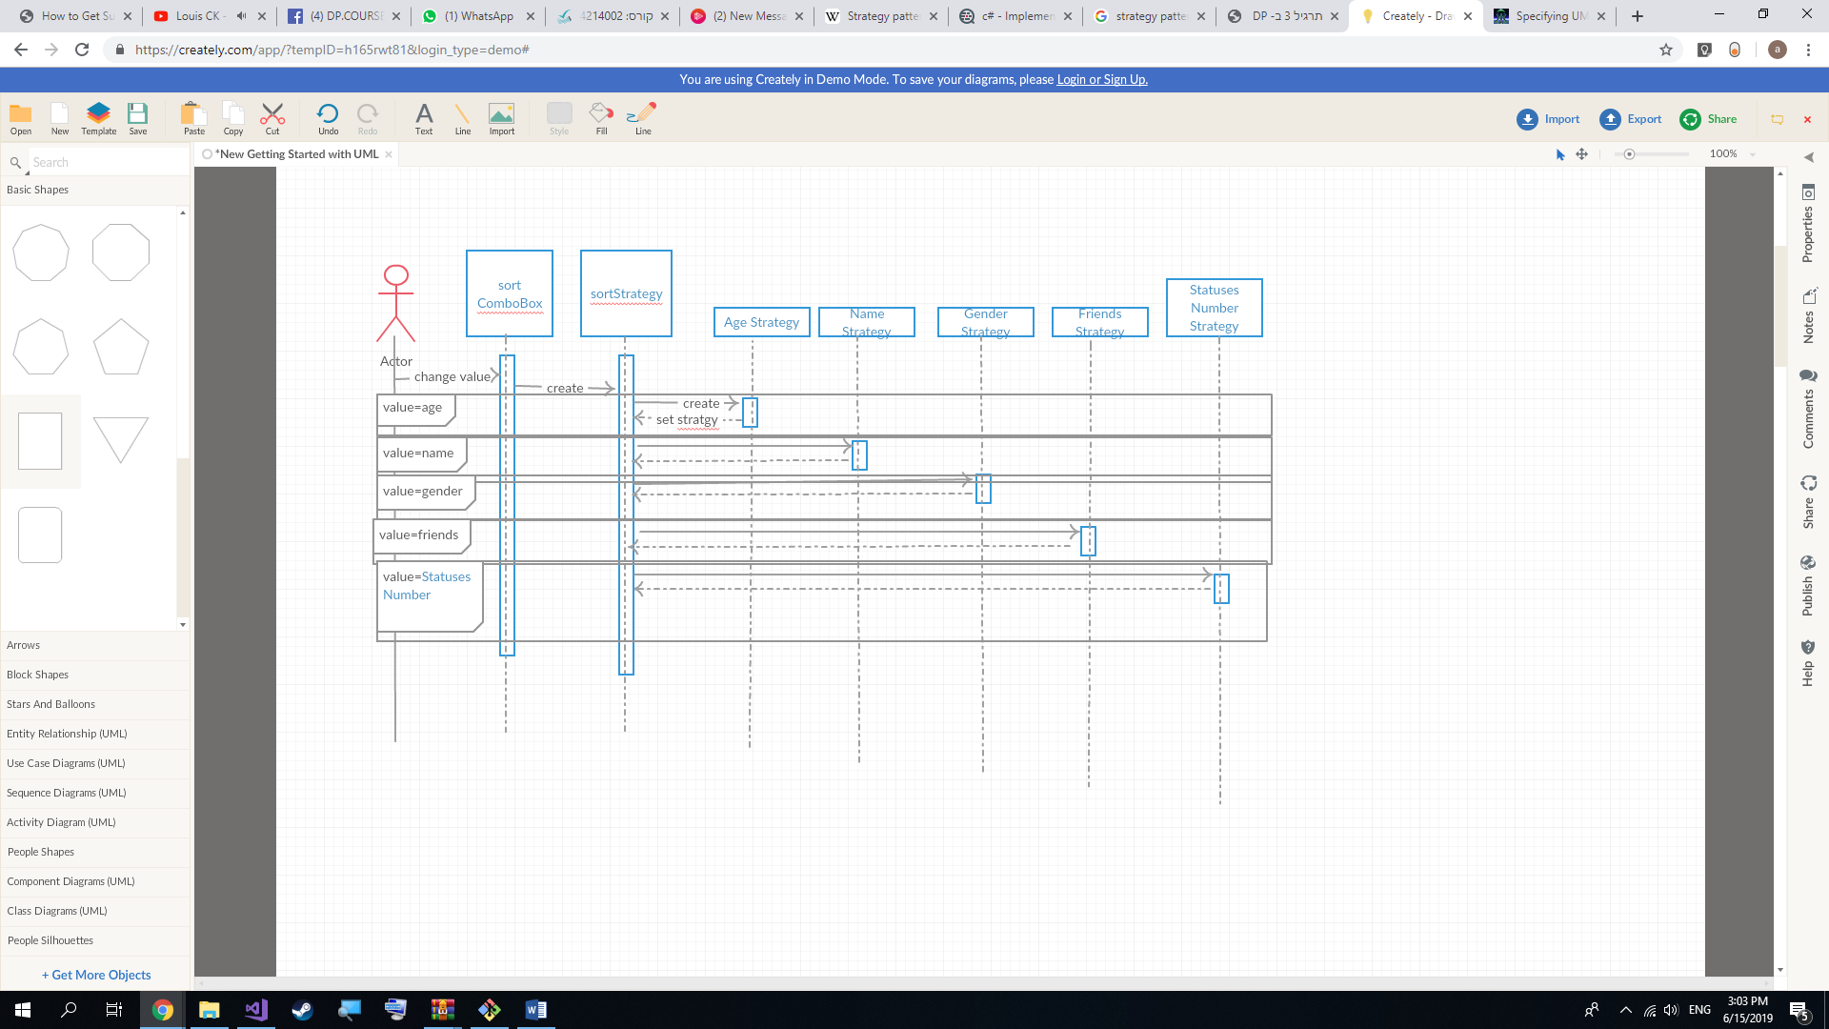

* Class Diagram

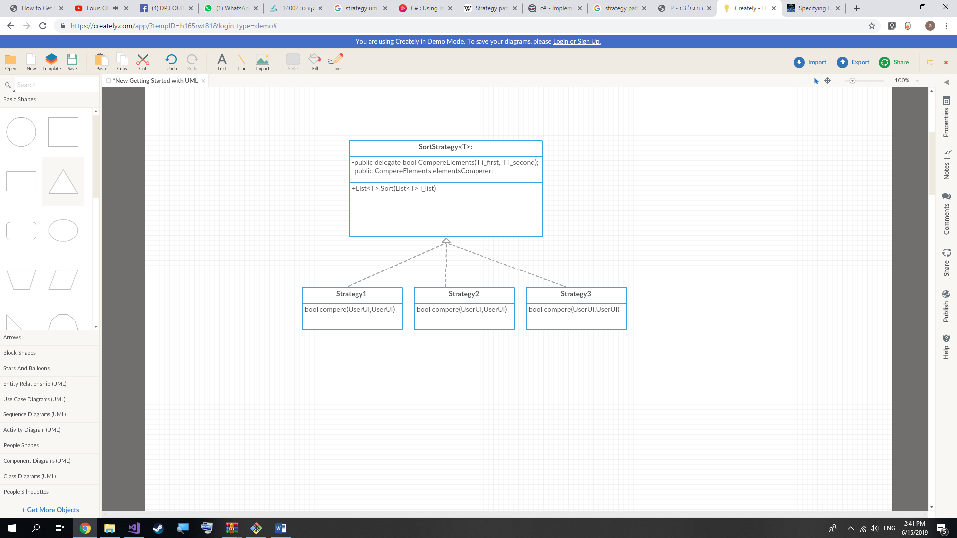

### תבנית מס' 2 – [שם התבנית]

* סיבת הבחירה / שימוש בתבנית:

[תיאור הסיבה / הצורך בשימוש בתבנית במערכת שלכם]

* אופן המימוש:

[תיאור המימוש והיכן ניתן למצוא אותו בקוד]

* Sequence Diagram

[sequence diagram שמציגה את התהליך שקשור לתבנית והאינטראקציה בין המחלקות]

* Class Diagram

[class diagram שמתארת את המחלקות שלכם שמעורבות בתבנית (תיאור מלא שכולל Properties ו- Methods) והיחסים ביניהם (תאור מלא עבור כל יחס כפי שלמדנו בכיתה). עבור כל מחלקה שלכם, כיתבו מי המקבילה שלה (אם יש כזו) בתבנית (Pattern) שבחרתם

### תבנית מס' 3 – [שם התבנית]

* סיבת הבחירה / שימוש בתבנית:

[תיאור הסיבה / הצורך בשימוש בתבנית במערכת שלכם]

* אופן המימוש:

[תיאור המימוש והיכן ניתן למצוא אותו בקוד]

* Sequence Diagram

[sequence diagram שמציגה את התהליך שקשור לתבנית והאינטראקציה בין המחלקות]

* Class Diagram

[class diagram שמתארת את המחלקות שלכם שמעורבות בתבנית (תיאור מלא שכולל Properties ו- Methods) והיחסים ביניהם (תאור מלא עבור כל יחס כפי שלמדנו בכיתה). עבור כל מחלקה שלכם, כיתבו מי המקבילה שלה (אם יש כזו) בתבנית (Pattern) שבחרתם